**Программное изделие** -Программа на носителе данных, вляющаяся продуктом промышленного

производства

**Программный документ**. Документ,

содержащий сведен*ия, необходимые для разработки,изготовления, эксплуатации и сопровождения программного изделия*

***Эксплуатационный программный документ****. Программный документ, содержащий сведения, необходимые*

*для обеспечения функционирования и эксплуатации программного изделия*

***Документация на автоматизированную систему*** *– комплекс взаимоувязанных документов, в котором полностью описаны все решения по созданию и функционированию системы, а также документов, подтверждающих соответствие системы требованиям технического задания и готовность ее к эксплуатации (функционированию).*

***Рабочая документация на АС*** *- часть документации на АС, необходимой для изготовления, строительства, монтажа и наладки автоматизированной системы в целом, а также входящих в систему программно-технических, программно-методических комплексов и компонентов технического, программного и информационного обеспечения.*

***Процесс документирования*** *является процессом формализованного описания информации, созданной в процессе или работе жизненного цикла. Данный процесс состоит из набора работ, при помощи которых планируют, проектируют, разрабатывают, выпускают, редактируют, распространяют и сопровождают те документы, в которых нуждаются все заинтересованные лица, такие как администраторы, инженеры и пользователи системы или программного продукта.*

***Для кого и зачем (примеры)?***

***Руководителю*** *– контроль, понимание ресурсов*

***Админу*** *– сохранение знаний, работа в команде*

***Новому сотруднику*** *– быстрее войти в курс дела*

***Сопровожденцу*** *– знать что сказать пользователю, если последний…; знать что «подкрутить» что бы заработало*

***Пользователю*** *– узнать, как правильно работать*

*Функции документации:*

***управления*** *разработкой ПС,*

*□ обеспечения* ***связи*** *между задачами (как средство передачи информации между разработчиками, пользователям, заказчиками …)*

*□ обеспечения* ***качества***

*□ обеспечения* ***эксплуатации*** *- инструкции и справки как средство передачи пользователям информации.*

*□ обеспечения* ***сопровождения****.*

*□* ***исторические*** *справки*

***Для управления разработкой.***

*□ Администрации* ***необходимо оценивать ход работы****, возникающие проблемы и вероятное развитие процесса.*

*□ Периодические отчеты, согласно которым проверяют ход работы по графику и представляют планы на следующий период, обеспечивают* ***контрольные механизмы и обзор проекта****.*

***Для обеспечения связи между задачами.***

*Проект разделен на задачи выполняемые разными группами:*

*□* ***Специалисты в предметной области*** *начинают проект.*

*□* ***Аналитики*** *формулируют требования.*

*□* ***Проектировщики и программисты*** *разрабатывают системный и программный проекты.*

*□* ***Технические писатели*** *создают пользовательскую документацию.*

*□* ***Тестировщики*** *обеспечивают верификацию.*

*□* ***Специалисты по обеспечению качества*** *оценивают общую полноту и качество функционирования.*

*□* ***Сопровожденцы*** *улучшают эксплуатируемое ПО и обеспечивают его модификацию.*

***Для обеспечения эксплуатации.***

*□ Инструкции и справки как* ***средство передачи информации****.*

*□ Требуется операторам, пользователям, руководителям и другим, для того чтобы* ***понимать и использовать программный продукт****.*

***Для обеспечения сопровождения.***

*Сопровожденцам:*

*□ Инструкции и справки для того чтобы понимать программный продукт и* ***обеспечивать консультации пользователей****.*

*□ Детальное описание ПО для того что бы могли* ***локализовать ошибки*** *и* ***модернизировать и адаптировать*** *ПО.*

***Для обеспечения качества.***

*□ Требуется:*

* документация разработки и*

* документация эксплуатации и*

*сопровождения (продукции)*

*□ для выполнения задач, связанных с обязанностями по обеспечению качества ПО.*

***Исторические справки.***

*Сопровожденцам и разработчикам:*

*□ Данная документация может помочь в* ***переносе и переводе*** *ПО в новое окружение.*

***Стратегия документирования***

*□ Документация охватывает* ***весь жизненные цикл*** *ПО.*

*□ Документирование должно быть* ***управляемым***

*(находиться под конфигурационным управлением).*

*□ Документация должна* ***соответствовать читательской аудитории****.*

*□ Работы по документированию должны быть* ***объединены в общий процесс разработки****.*

*□ Должны быть определены и использованы* ***стандарты по документированию****.*

*□ Должны быть определены* ***средства поддержки****.*

***Категории (типы) документов***

*□ Документация* ***разработки (****Проектная, рабочая, программная)*

*□ Документация* ***управления проектом*** *(Управленческая, организационная)*

*□ Документация* ***продукции*** *(Эксплуатационная, пользовательская)*

***Документация разработки – это документы,**** описывающие* ***процесс*** *разработки*

* определяющие* ***требования*** *к ПО*

* подробное* ***техническое описание*** *(спецификации) – алгоритмы, форматы и структуры данных и т.п.*

*Цели создания документов:*

* Средство* ***связи***

** ***Обязанности*** *в группе разработки*

* Контрольные пункты для отслеживания* ***хода работ***

* Основа документации* ***сопровождения***

** ***История*** *разработки*

***Типовые документы разработки***

*□ Анализы осуществимости и исходные заявки*

*□ Спецификации требований и функций (технические задания)*

*□ Проектные спецификации (результаты архитектурного и*

*детального проектирования): диаграммы, модели архитектуры*

*□ Документы тестирования: тест-планы, тестовые спецификации,*

*отчеты о тестировании*

*□ Документы управления конфигурацией*

*□ Заметки и переписка. Эти документы фиксируют различные детали взаимодействия*

*между менеджерами, разработчиками, тестировщиками.*

***Agile.***

***ex. Спецификации требований***

***Требования в Scrum***

*□ Epic*

*□ User Story*

*□ Feature*

*□ Story Point*

*□ Product Backlog*

*□ Sprint Backlog*

*□ INVEST*

*□ DoD*

***Agile.***

***ex. Спецификации требований***

***Agile. User Stories***

***Формат требования***

*□ Как <пользователь>, я могу <действие>, для того, чтобы <цель>*

***Что такое User Stories?***

*□ Пользовательско-ориентированное описание целей, которые люди смогут*

*достичь, используя ваш продукт. User Stories применимы всегда, когда есть*

*человек, взаимодействующий с интерфейсом продукта для достижения*

*цели.*

*□ Суть историй состоит в том, что они, как основной механизм ведения*

*требований проекта, служат не для документации требований, а скорее,*

*напоминанием заказчику о наличии таковых для дальнейших обсуждений*

*продукта с командой.*

*□ Истории – это требования, высказанные от имени конечных пользователей, где понятно что должен делать пользователь в системе для реализации своих нужд.*

***Документация управления проектом***

***Типовые документы управления проектом***

*□ Планы, оценки, расписания, графики для каждой стадии процесса разработки и отчеты о выполнении графиков. Эти документы создаются менеджерами для прогнозирования и управления процессами разработки и сопровождения ПС.*

*□ Распределение обязанностей*

*□ Отчеты об использовании ресурсов в процессе разработки.*

*Создаются менеджерами.*

*□ Отчеты о согласованных изменениях ПО*

*□ Отчеты о проблемах и решениях, связанных с разработкой*

*□ Стандарты. Эти документы предписывают разработчикам, каким принципам, правилам, соглашениям они должны следовать в процессе разработки ПС. Эти стандарты могут быть как международными или национальными, так и специально созданными для организации, в которой ведется разработка ПС.*

***Категории документов***

***Документация продукции***

*□ Зачем эти документы:*

* Обеспечивает информацию, необходимую для эксплуатации, сопровождения, модернизации, преобразования и передачи программной продукции.*

*□ Цели создания документов данной группы:*

* Обеспечивает* ***учебную и справочную*** *информацию*

** ***Сопровождение и модернизацию*** *для сопровождающих программистов*

* Помогает при* ***продаже и приемке*** *программной продукции*

*□ Читатели:*

* Пользователи, операторы*

* Сопровождающие программисты*

* Руководители*

***Документация продукции***

***Типовые документы продукции***

*□* ***Брошюра и информационный листок****. Общее функциональное описание. Лист изменений. Дает краткую характеристику функциональных возможностей ПС. Предназначено для пользователей, которые должны решить, насколько необходимо им данное ПС.*

*□* ***Руководства пользователя****. Users Guide. Инструкция по применению. Учебные руководства. Предназначена для пользователей. Содержит необходимую информацию по применению ПС, организованную в форме удобной для ее изучения.*

***Справочник по применению****. References Guide. Предназначен для пользователей. Содержит необходимую информацию по применению ПС, организованную в форме удобной для избирательного поиска отдельных деталей.*

*□* ***Технологические инструкции****. Предназначена для пользователей. Содержит информацию по применению ПС, организованную в форме ориентированной на выполнение работ в рамках автоматизируемых функций.*

*□* ***Руководство администратора****. Руководство по установке и настройке. Руководства по сопровождению. Предназначено для администраторов ПС. Оно должно детально предписывать, как устанавливать системы в конкретной среде, в частности, должно содержать описание машиночитаемого носителя, на котором поставляется ПС, файлы, представляющие ПС, и требования к минимальной конфигурации аппаратуры. Может описывать сообщения, генерируемые, когда ПС взаимодействует с другими системами.*

***Стандарты документирования***

*□ Основу отечественной нормативной базы в области документирования ПС составлял комплекс стандартов* ***Единой системы программной документации*** *(****ЕСПД ГОСТ 19****).*

*□ Стандарты комплекса* ***ГОСТ 34 на создание и развитие автоматизированных систем*** *(АС) — обобщенные, но воспринимаемые как весьма жесткие по структуре ЖЦ и проектной документации.*

*□ Государственные стандарты РФ (****ГОСТ Р ИСО/МЭК****), разработанные на основе прямого применения международных стандартов (ISO/IEC). Это самые "свежие" по времени принятия стандарты.*

***Стандарты документирования.***

***Зачем и что стандартизуют?***

*Зачем:*

*1. Выбор* ***модели жизненного цикла*** *ПО.*

*2. Определение* ***типов*** *и содержания документов.*

*3. Определение* ***качества*** *документов.*

*4. Определение* ***форматов*** *документов.*

*5. Определение* ***системы обозначения*** *документов.*

*Что:*

*1. Стандарты на* ***процесс*** *создания документации. Определяют способ создания технической документации.*

*2. Стандарты на* ***документ****. Определяют структуру и внешний вид документов.*

*3. Стандарты на* ***обмен*** *документами. Гарантируют совместимость всех электронных версий документов.*

**Модернизация программных систем**

**Неизбежность модификации**

□ Невозможно создать систему, которая не потребует изменений в будущем. Как только программное обеспечение вводится в эксплуатацию:

■ возникают **новые требования** к системе, обусловленные непрерывным развитием бизнес-процессов и все возрастающими общими требованиями к программным системам;

■ иногда в системе следует изменить некоторые составляющие в целях повышения производительности или **улучшения** других **характеристик**,

■ а также для **исправления** обнаруженных **ошибок**.

□ Все это **требует дальнейшего развития системы после ее ввода в эксплуатацию**.

□ Полная зависимость организаций от программного обеспечения, которое к тому же обходится в достаточно круглую сумму, объясняет исключительную важность

серьезного отношения к ПО. Это предусматривает дополнительные вложения в эволюцию уже эксплуатируемой систем

**Сопровождение программного обеспечения**

**Область знаний по SWEBOK**

**Сопровождение программных систем**

**Определения**

□ **Сопровождение** программного обеспечения определяется как вся совокупность деятельности, необходимой для обеспечения эффективной (с точки зрения затрат) поддержки программных систем.

□ **Процесс сопровождения**. Определяет работы персонала сопровождения, то есть организации, которая предоставляет услуги по сопровождению программного продукта, состоящие в контролируемом изменении программного продукта с целью сохранения его исходного состояния и функциональных возможностей. Данный процесс охватывает перенос и снятие с эксплуатации программного продукта

□ **Сопровождение программного изделия**. Процесс модификации существующей программы вычислительной машины, обусловленный необходимостью устранения выявленных в ней ошибок и (или) изменения ее функциональных возможностей.

**Природа сопровождения**

□ Сопровождение поддерживает функционирование программного продукта **на протяжении всего операционного жизненного цикла**, то есть периода его эксплуатации.

□ В процессе сопровождения **фиксируются и отслеживаются запросы на модификацию**, оценивается влияние предлагаемых изменений, модифицируется код и другие активы (артефакты) продукта, проводится необходимое тестирование и, наконец, **выпускается** **обновленная версия продукта**.

□ Кроме того, проводится **обучение** пользователей и обеспечивается их **ежедневная поддержка** при работе с текущей версией продукта.

**Потребность в сопровождении**

Сопровождение необходимо для обеспечения того, чтобы программный продукт на протяжении всего периода эксплуатации удовлетворяет требованиям пользователей. Работы должны проводиться для решения задач:

□ **устранение сбоев**

□ улучшение дизайна

□ реализация **расширений**

□ создание **интерфейсов взаимодействия** с другими (внешними) системами

□ **адаптация** (например, портирование) для возможности работы на другой аппаратной или программной платформе, применения новых системных возможностей, функционирования в среде обновленной телекоммуникационной инфраструктуры и т.п.

□ **миграции** унаследованного программного обеспечения

□ вывода программного обеспечения из эксплуатации

**Эволюция программного обеспечения**

**Динамика развития программ. Законы Лемана**

**деятельность по сопровождению, по сути, представляет собой** **эволюционную разработку программных систем**.

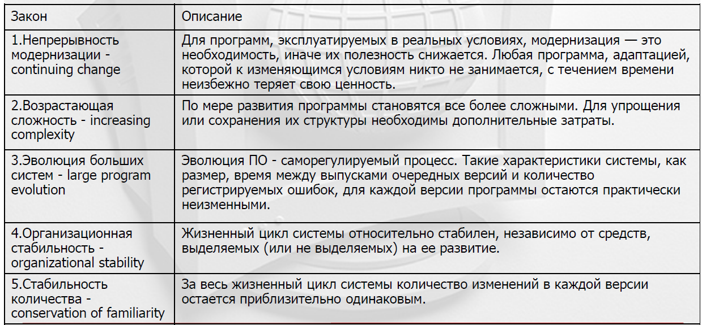 **Категории сопровождения**

□ **Корректирующее**: Реактивное изменениепрограммного продукта, выполняемое после его поставки длякорректировки обнаруженных проблем

□ **Адаптивное**: Изменение (модификация) программного продукта после поставки, обеспечивающее его работоспособность в измененных или изменяющихся условиях (среде).

□ **Совершенствующее**: Модификацияпрограммного продукта после поставки для повышения его рабочиххарактеристик или улучшения сопровождаемости.

□ **Профилактическое**: Модификация программного продукта после поставки в целях обнаружения и корректировкиимеющихся в нем скрытых ошибок для предотвращения явногопроявления этих ошибок при эксплуатации данного продукта.

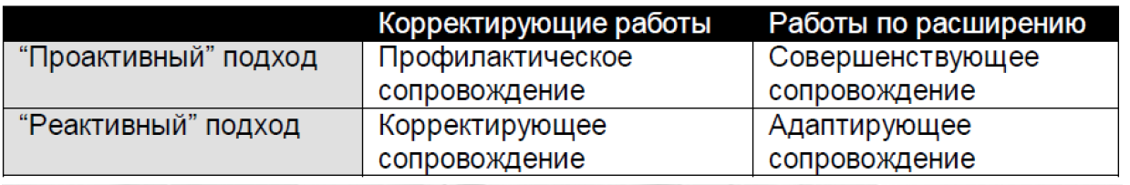 **Процесс сопровождения**

**Работы по сопровождению**

задачи:

□реализация процесса

□анализ проблем и необходимых модификаций

□проведение модификаций (реализация изменений)

□оценка и принятие проведенных работ при сопровождении

□миграция (на модифицированную или новую

версию программного обеспечения)

□вывод из эксплуатации

**Некоторые работы по сопровождению - Передача**

***Передача*** ПС для сопровождения является контролируемой и координируемой последовательностью действий, при которых разработанный ПС переходит от Разработчика, к Сопроводителю. В процессе передачи должны быть отражены:

□ требования к передаче технических и программных средств, данных и знаний (опыта) от разработчика к сопроводителю;

□ задачи сопроводителя, необходимые для реализации стратегии сопровождения программного продукта: комплектование персонала, его обучение, ввод в действие версий программного продукта, распространение опыта по сопровождению.

А так же:

□ основные требования и правила, используемые для определения того, когда ПС может быть локально откорректировано, а когда необходима новая базовая версия программного продукта с использованием для ее подготовки и инсталляции процесса разработки;

□ описания типов редакций версий, в зависимости от частоты их появления или влияния на эксплуатацию программного продукта;

□ способы информирования заказчика о состояниях текущих или намечаемых изменений;

□ классификацию типа изменения, его очерёдности (приоритетности) и взаимосвязи с другими предложенными изменениями.

**Работы по сопровождению**

**Обеспечение поддержки пользователей**

□ **ITIL** (IT Infrastructure Library) - Каждая из книг ITIL рассматривает вопросы отдельной части структурированной процессной основы. ITIL определяет цели и виды деятельности, входные и выходные параметры каждого из процессов для организации ИТ Сервис-менеджмента.

□ **ITSM** (сокращение от IT Service Management) - это концепция управления IТ инфраструктурой компании, сфокусированная на предоставлении услуг и ориентированная на бизнес-потребителя этих сервисов.

□ **Help Desk** (или **Service Desk**) - это информационная система технической поддержки, решения проблем пользователей с аппаратным и программным обеспечением.

**Книги библиотеки ITIL**

**Поддержка и предоставление Услуг**





**IT Service Management (ITSM)**

IT Service Management (ITSM) - совокупность процессов, описанных в ядре ITIL:

1. Управление **инцидентами** (Incident management). Цель - скорейшее устранение инцидентов, под которыми понимаются любые события, требующие ответной реакции: сбои, запросы на консультации и т.п. В тесной связи с данным процессом рассматриваются вопросы создания и управления подразделением, которое является единой точкой контакта с пользователями и координирует устранение инцидентов, диспетчерской службой (Service desk).

2. Управление **проблемами** (Problem management) . Цель - сделать так, чтобы инцидентов стало меньше. Это достигается за счет выявления и устранения причин инцидентов.

3. Управление **конфигурациями** (Configuration management). Цель - создать и поддерживать в актуальном состоянии логическую модель инфраструктуры.

4. Управление **изменениями** (Change management). Каждое изменение делается из благих намерений, но каждое изменение потенциально опасно для инфраструктуры. Цель процесса - допускать только разумные изменения, а также координировать проведение изменений.

5. Управление **релизами** (Release management). Цель - сохранить работоспособность производственной среды при проведении изменений.

…10. Управление **доступностью** (Availability management). Однако не только обеспечение заданного уровня доступности, но даже определение и измерение доступности настолько сложны, что для всех связанных с доступностью задач организуется отдельный процесс.

**ITSM. Управление инцидентами и**

**Управление запросами на обслуживание**

***Управление инцидентами*** (Incident management). Цель - скорейшее устранение инцидентов, под которыми понимаются любые события, требующие ответной реакции: сбои, запросы на консультации и т.п.

***Инцидент*** - Незапланированное прерывание или снижение качества ИТ- услуги. Сбой конфигурационной единицы, который еще не повлиял на услугу, также является инцидентом, как, например, сбой одного диска из массива зеркалирования.

***Управление запросами на обслуживание*** - процесс, отвечающий за управление жизненным циклом всех запросов на обслуживание.

***Запрос*** - Обращение Пользователя о предоставлении информации, консультации, или выполнения набора работ в рамках предоставления ИТ-услуги, а также жалобы и благодарности, полученные от пользователя. Запросы на обслуживание не являются инцидентами: некоторые не только могут, но и должны планироваться.

Необходимо согласовать границы: инциденты / запросы; изменения / запросы; ИТ-запросы / не-ИТ-запросы.

**ITSM. Виды деятельности при обработке инцидентов (запросов)**

Виды деятельности при обработке инцидентов (запросов):

□ *Идентификация* – как обозначать.

□ *Регистрация* – как и что описать.

□ *Категоризация, Назначение приоритета - …*

□ *Начальная диагностика* – первая линия, анализирует, решает или эскалация.

□ *Расследование и диагностика*: уточнение симптомов и обстоятельств; восстановление и хронологии событий; Уточнение влияния, включая число пользователей; Идентификация событий, возможно приведших к инциденту; Поиск информации о подобных инцидентах в прошлом или ошибках, с которыми они связаны.

□ *Решение и восстановление*: рекомендации пользователю, применение решения с использованием удаленного доступа (возможно, на первой линии); выполнение каких-либо действий специалистами; привлечение внешней поддержки.

*Эскалация, функциональная*: если решение на текущей линии поддержки невозможно, инцидент назначается на следующую линию поддержки; возможна эскалация внешнему или внутреннему поставщику; владение (мониторинг, коммуникации, закрытие) остается зоной ответственности Service desk.

*Эскалация, иерархическая*: высокий приоритет инцидента; сложности при обработке; задержки; трудности при назначении.

**ITSM. Служба Help Desk (или Service Desk)**

Help Desk (или Service Desk) - это информационная система технической поддержки, решения проблем пользователей с аппаратным и программным обеспечением. HelpDesk обеспечивает:

□ единую точку обращения к службе поддержки с инцидентами и запросами на обслуживание. Удобный и понятный для пользователей механизм позволит направлять запросы в службу поддержки, минуя менее эффективные способы разрешения проблем.

□ стандартный способ регистрации и выдачи заданий специалистам;

□ контроль за последовательностью исполнения работ, потраченным временем и ресурсами;

□ назначение приоритетов запросам в зависимости от типа запроса, конкретного пользователя или других обстоятельств;

□ эскалация запросов и инцидентов, оповещение соответствующих администраторов;

□ хранение базы знаний по прошлым запросам, позволяющее специалистам быстро разрешать проблемы, схожие с уже возникавшими;

□ отчётность по затратам времени и средств на выполнение запросов.

**Работы по сопровождению**

**Требования к персоналу сопровождения**

□ **требует очень высокой квалификации** и больших умственных затрат, связанных, прежде всего, с необходимостью одновременного широкого охвата и анализа множества компонентов ПС и их взаимосвязей, находящихся в различных состояниях завершенности модификаций;

□ корректируемые **компоненты зачастую разрабатывались в прошлом в разное** **время, различными специалистами**, в различном стиле и с неодинаковой полнотой документирования, что усложняет освоение их содержания при внесении изменений и устранении дефектов;

□ комплексы программ, прошедшие широкие испытания и эксплуатацию у заказчиков гарантируют достигнутое качество результатов функционирования, и **любые в них** **изменения имеют высокий риск внесения дополнительных ошибок и ухудшения** этого качества, что ограничивает возможность коренных модификаций;

□ выполняемые работы требуют особой, **скоординированной тщательности** **корректировок и четкого регламентированного взаимодействия** ряда специалистов, различающихся квалификацией и уровнем ответственности;

□ процессы и результаты сопровождения **не отличаются наглядностью и внешним** **эффектом**, проявлением их размера и сложности, вследствие чего не престижны среди рядовых программистов и недооцениваются руководителями проектов.

**Управление проектами.**

**Определения и концепции**

Классическое управление проектами выделяет два вида организации человеческой деятельности: **операционная** и **проектная**.

□ **Проект** – временное предприятие, предназначенное для создания уникальных продуктов, услуг или результатов.

□ **Проект** – это работа, которую необходимо сделать, чтобы получить уникальный, заранее определенный выход (продукт) за определенный период времени в рамках определенного бюджета.

□ Проекты объединяются в программы. **Программа** - ряд связанных друг с другом проектов, управление которыми координируется для достижения преимуществ и степени управляемости, недоступных при управлении ими по отдельности.

□ Проекты и программы объединяются в портфели. **Портфель** - набор проектов или программ и других работ, объединенных вместе с целью эффективного управления данными работами для достижения стратегических целей.

**Управление проектами.**

**Критерии успешности проекта**

Задача проекта – достижение конкретной бизнес-цели, при соблюдении ограничений «железного треугольника». Это означает, что ни один из углов треугольника не может быть изменен без оказания влияния на другие. Например, чтобы уменьшить **время**, потребуется увеличить **стоимость** и/или сократить (ухудшить) **содержание** **(качество)**.

**Чтобы программный проект стал успешным**

1. Четко ставить цели.

2. Определять способ достижения целей.

3. Контролировать и управлять реализацией.

4. Анализировать риски и противодействовать им.

5. Создавать команду.

**Выбор модели процесса разработки ПО**

**Закон четырех П.**

     **Управление проектами.**

**Планирование. Виды деятельности**

Помимо работ, непосредственно направленных на создание программного обеспечения, в плане проекта должны быть предусмотрены (запланированы) необходимые ресурсы для обеспечения работ по следующим направлениям:

□ Планирование и мониторинг проекта, контроль за изменениями в проекте

□ Управление рамками (содержимым) проекта

□ Управление календарным графиком проекта

□ **Управление стоимостью, в т.ч. оценка** **трудоемкости и сроков работ**

□ Управление персоналом, в т.ч. планирование организационной структуры

□ Управление коммуникацией

□ **Управление рисками**

□ Управление снабжением, в т.ч конфигурациями

□ Управление качеством

**Управление проектами.**

**Управление рисками проекта**

**Риск** это проблема, которая еще не возникла, а **проблема** – это риск, который материализовался.

Риск определяется следующими характеристиками:

□ Причина или источник. Явление, обстоятельство обусловливающее наступление риска.

□ Симптомы риска, указание на то, что событие риска произошло или вот-вот произойдет.

□ Последствия риска. Проблема или возможность, которая может реализоваться в проекте в результате произошедшего риска.

□ Влияние риска. Влияние реализовавшегося риска на возможность достижения целей проекта. Воздействие обычно касается стоимости, графика и технических характеристик разрабатываемого продукта. Многие риски происходят частично и оказывают соразмерное отрицательное или положительное воздействие на проект.

**Управление проектами.**

**Управление рисками проекта**

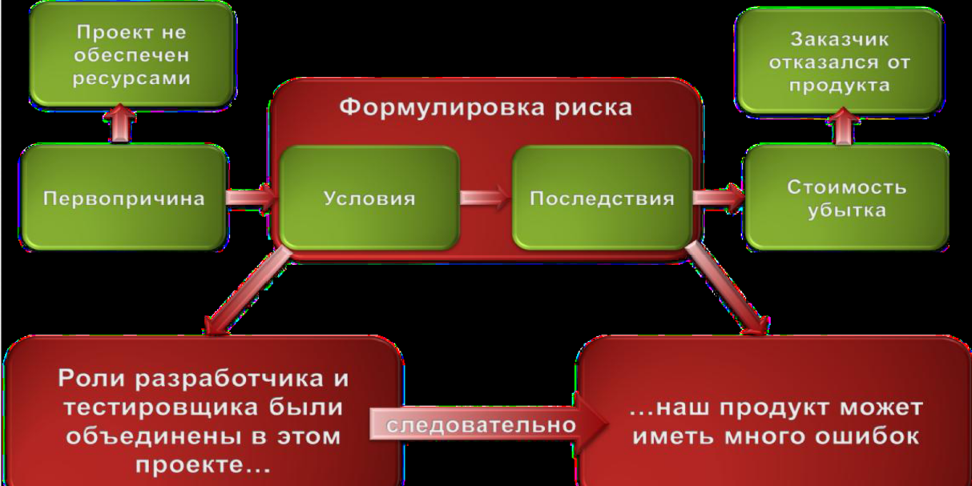**Управление проектами.**

**Управление рисками проекта**

Принято выделять две **категории рисков**:

□ «Известные неизвестные». Это те риски, которые можно идентифицировать и подвергнуть анализу. В отношении таких рисков можно спланировать ответные действия.

□ «Неизвестные неизвестные». Риски, которые невозможно идентифицировать и, следовательно, спланировать ответные действия.

**Цели управления рисками** проекта – снижение вероятности возникновения и/или значимости воздействия неблагоприятных для проекта событий.

**План управление рисками**

План управления рисками обычно включает в себя следующие элементы:

□ Определение подходов, инструментов и источников данных, которые могут использоваться для управления рисками в данном проекте.

□ Распределение ролей и ответственности. Список позиций выполнения, поддержки и управления рисками для каждого вида операций, включенных в план управления рисками, назначение сотрудников на эти позиции и разъяснение их ответственности.

□ Выделение ресурсов и оценка стоимости мероприятий, необходимых для управления рисками. Эти данные включаются в базовый план по стоимости проекта.

□ Определение сроков и частоты выполнения процесса управления рисками на протяжении всего жизненного цикла проекта, а также определение операций по управлению рисками, которые необходимо включить в расписание проекта.

□ Категории рисков. Структура, на основании которой производится систематическая и всесторонняя идентификация рисков с нужной степенью детализации.

□ Общие подходы для определения уровней вероятности, шкалы воздействия и близости рисков на проект.

**Идентификация рисков**

Идентификация рисков – это выявление рисков, способных повлиять на проект, и документальное оформление их характеристик. Это итеративный процесс, который периодически повторяется на всем протяжении проекта, поскольку в рамках его жизненного цикла могут обнаруживаться новые риски. Для сбора информации о рисках могут применяться различные подходы:

□ Опрос экспертов

□ Мозговой штурм

□ Метод Дельфи. опрос экспертов проводится в несколько этапов. На каждом этапе модератор рассылает анкеты, собирает и обрабатывает ответы. Результаты опроса рассылаются экспертам снова для уточнения их мнений и оценок. Такой подход позволяет достичь некоего общего мнения специалистов о рисках.

□ Карточки Кроуфорда

**Наиболее распространенные риски**

1. Дефицит специалистов.

2. Нереалистичные сроки и бюджет.

3. Реализация несоответствующей функциональности.

4. Разработка неправильного пользовательского интерфейса.

5. «Золотая сервировка», перфекционизм, ненужная оптимизация и оттачивание деталей.

6. Непрекращающийся поток изменений.

7. Нехватка информации о внешних компонентах, определяющих окружение системы или вовлеченных в интеграцию.

8. Недостатки в работах, выполняемых внешними (по отношению к проекту) ресурсами.

9. Недостаточная производительность получаемой системы.

10. Разрыв в квалификации специалистов разных областей знаний.

*Управление рисками в*

*проектах по разработке программного обеспечения»*:

1. Изъяны календарного планирования

2. Текучесть кадров

3. Раздувание требований

4. Нарушение спецификаций

5. Низкая производительность

**Пример идентификации рисков**

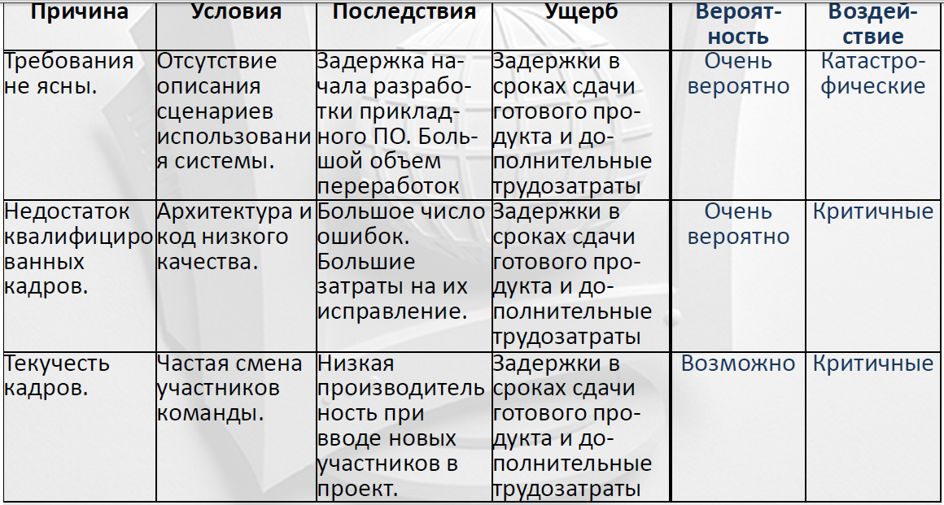

**Планирование реагирования на риски**

Планирование реагирования на риски – это процесс разработки путей и определения действий по увеличению возможностей и снижению угроз для целей проекта.

Данный процесс начинается после проведения качественного и количественного анализа рисков.

Выделяют четыре метода реагирования на риски:

□ Уклонение от риска (risk avoidance).

□ Передача риска (risk transference).

□ Снижение рисков (risk mitigation).

□ Принятие риска (risk acceptance).

**Оценка трудоемкости и сроков разработки ПО**

Первое, что необходимо понимать при оценке проекта, это то, что любая оценка это всегда вероятностное утверждение. Если мы просто скажем, что трудоемкость данного пакета работ составляет М чел.*мес., то это будет плохой оценкой потому, что одно единственное число ничего не скажет нам о вероятности того, что

на реализацию этого пакета потребуется не более, чем М чел.*мес

 **Прагматичный подход к оценке.**

**Метод PERT**

Инженерный метод оценки трудоемкости проекта PERT

Диапазон неопределенности достаточно охарактеризовать тремя оценками:

□ Mi – наиболее вероятная оценка трудозатрат.

□ Оi – минимально возможные трудозатраты на реализацию пакета работ. Ни один риск не реализовался. Быстрее точно не сделаем. Вероятность такого, что мы уложимся в эти затраты, равна 0.

□ Рi – пессимистическая оценка трудозатрат. Все риски реализовались.

Оценку средней трудоемкости по каждому элементарному пакету можно определит по формуле: ***Еi = (Pi + 4Mi + Oi)/6***.

Для расчета среднеквадратичного отклонения используется формула:

*СКОi = (Pi – Oi)/6*.

суммарная трудоемкость проекта может быть рассчитана по формуле: ***Е = Σ Ei*** .

А среднеквадратичное отклонение для оценки суммарной трудоемкости будет составлять: 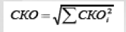

Тогда для оценки суммарной трудоемкости проекта, которую мы не превысим с вероятностью 95%, можно применить формулу: 

**Трудозатраты по видам работ**

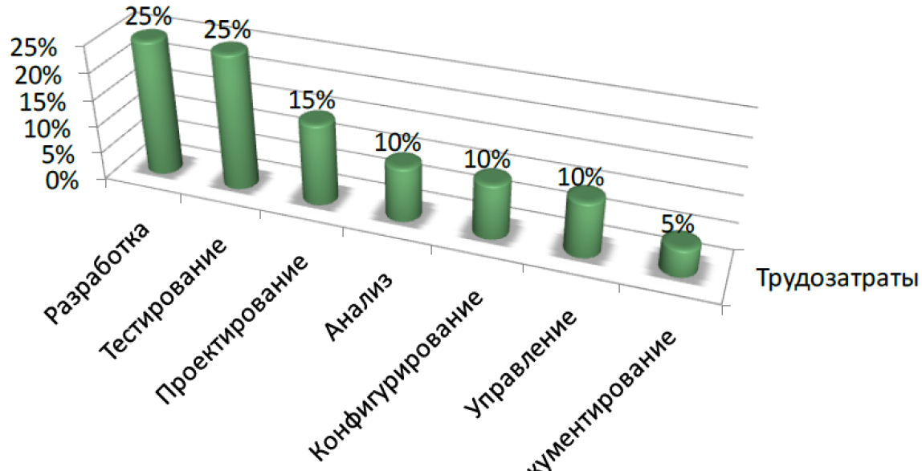

**Определение длительности**

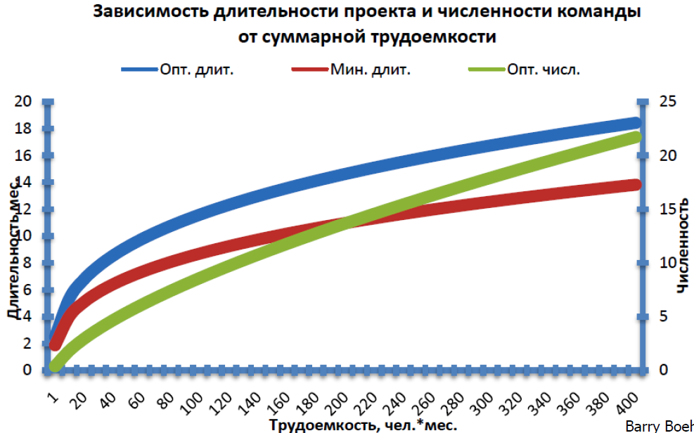 **Оценка трудоемкости и сроков разработки ПО. Выводы**

□ Оценка трудоемкости должна быть вероятностным утверждением.

□ Использование опыта (собственного или коллег), это наиболее прагматичный подход, который позволяет получить достаточно реалистичные оценки трудоемкости и срока реализации программного проекта, быстро и без больших затрат.

□ Если собственный опыт аналогичных проектов отсутствует, то необходимо использовать формальные методики, основанные на обобщенном отраслевом опыте. Наибольшее распространение получили два подхода:

■ FPA IFPUG - метод функциональных точек,

■ метод COCOMO II, Constructive Cost Model.

□ Нереалистичность оценок один из серьезнейших демотивирующих факторов для участников проектной команды. Недооценка приводит к ошибкам планирования и неэффективному взаимодействию. Агрессивные сроки, постоянное давление, сверхурочные, авралы служат причиной того, что затраты на проект растут экспоненциально и неограниченно.

**Реализация проекта**

Для оперативного управления проектом используется рабочий план. Элементарная работа, как правило, представляет собой отдельное функциональное требование к программному продукту или запрос на изменение, над которым последовательно работают: бизнес-аналитик, проектировщик, разработчик, тестировщик и документалист.

Измерения по проекту необходимо выполнять регулярно, не реже одного раза в 1-2 недели. Для каждого измеримого показателя должны быть определены его плановые значения и допустимые отклонения.

В состав измеряемых показателей должны входить следующие характеристики проекта:

□ Освоенный и плановый объемы работ и фактические затраты по проекту.

□ Показатели прогресса и стабильности проекта.

□ Размер продукта.

□ Производительность.

□ Показатели качества программного продукта.

По результатам проекта обязательно должна быть реализована обратная связь. Цель – сохранить результаты, знания и опыт, полученные в проекте, для более эффективного и качественного выполнения аналогичных проектов в будущем.